Рекомендации для родителей
«Как предупредить компьютерную зависимость»

Зависимость ребенка от Интернета – одна из самых распространенных проблем, с которыми обращаются родители Несомненно, современное поколение, которое социологи так и называют «говорящие на языке Интернета», не представляет себе и дня без использования гаджетов.
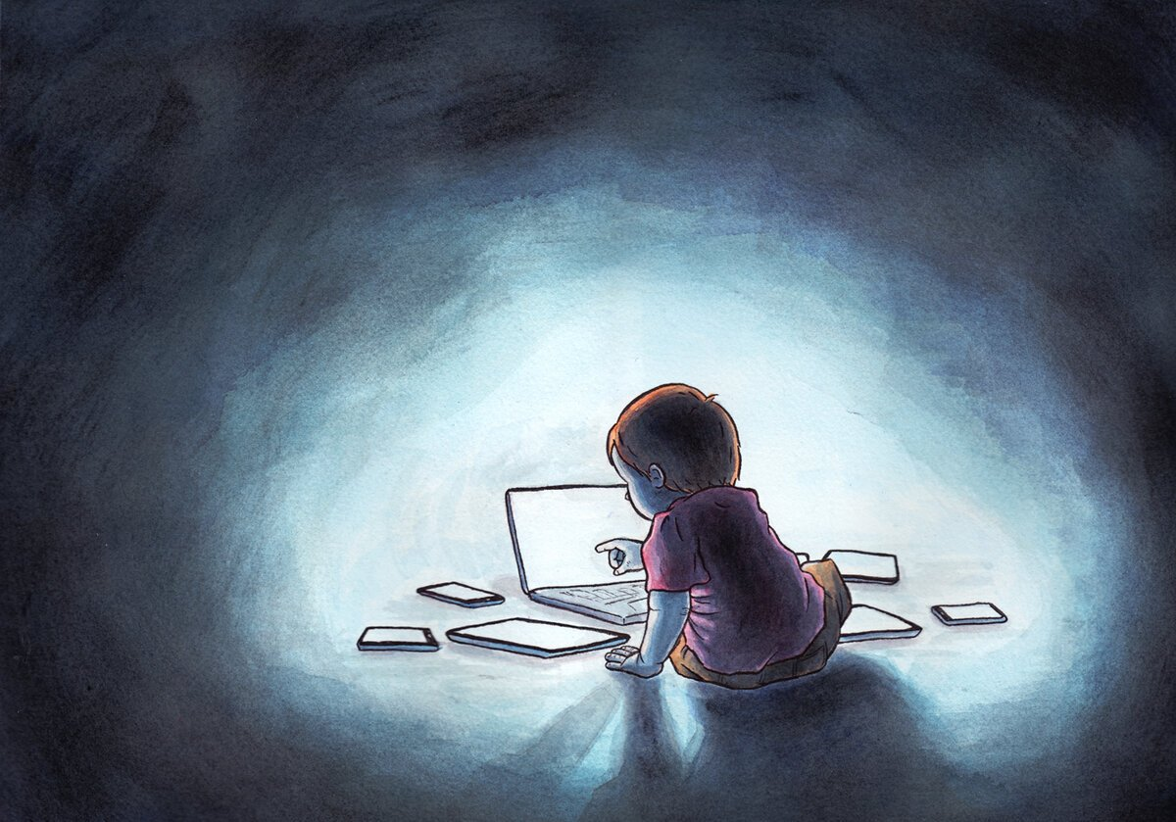
Многие волнения родителей по поводу сильной привязанности к технологиям совершенно напрасны. Ведь всемирная паутина дает массу возможностей для обучения и развития. Но одновременно с этим детские и подростковые психологи отмечают случаи, когда увлеченность технологиями не идет на пользу, а скорее начинает вредить ребенку. Как распознать зависимость и что делать дальше?.

Как отличить «здоровое» использование гаджетов от зависимости?
Среди причин зависимости от Интернета можно выделить как психологические, так и соматические. Они в целом напоминают причины, вызывающие зависимость от компьютерных игр, о чем Я – Родитель рассказывал ранее.
Психологи считают, что нездоровый интерес к Интернету можно назвать заболеванием в том случае, когда ребенка не интересуют другие аспекты жизни. Помощь специалиста необходима в случаях, когда дети, «висящие» в сети, забрасывают учебу, перестают общаться с друзьями, не выполняют домашние и школьные обязанности и не могут дистанцироваться от компьютера самостоятельно.
Напротив, если ребенок радостно идет гулять с друзьями, занимается любимым хобби, активен и социален, то, скорее всего, повода для беспокойства у вас нет. Смартфон для подростков – это островок независимости и самоопределения, а также явный признак принадлежности к определенной социальной группе. В какой-то мере он необходим современным детям.

Как предупредить компьютерную зависимость: 7 рекомендаций родителям
Если вы обеспокоены тем, что ребенок проводит слишком много времени в сети или больше дозволенного играет с гаджетами, Я – Родитель рекомендует предпринять следующие меры.

1. Ограничивайте свое время пользования Интернетом, когда общаетесь с детьми
Исследователи доказали, что дети часто чувствуют себя покинутыми, когда родители отвлекаются от разговоров на телефон или компьютер. В результате ребенок сам «погружается» в виртуальный мир. Так что возьмите себе за правило не отвлекаться на устройства, когда разговариваете с ребенком.

2. Изучите поведение ребенка в Интернете
Начните с исследования того, как ваш ребенок пользуется сетью. Играет ли он в игры? Постит ли селфи в социальных сетях? Ведет ли блог? В какое время он пользуется Интернетом?
Ответы на все эти вопросы помогут вам лучше понять, как действовать дальше.

3. Копируйте Интернет-активность ребенка
Если ваше чадо «зависает» в социальных сетях, то добавьте его к себе в друзья и подпишитесь на группы, которые ему интересны. Время от времени вы можете даже общаться с ребенком с помощью того средства коммуникации, которое он предпочитает.
Подобный «трюк» поможет установить контакт в случае, если разговор между вами и ребенком не клеится. Ребенок будет больше открыт к общению, а вы, возможно, осмелитесь виртуально задать ему те вопросы, на которые ранее не получали ответа.

4. Переводите ребенка из онлайна в оффлайн, ориентируясь на его интересы
Как только вы поняли, что «цепляет» ребенка в Интернете, вы можете постепенно переводить его из онлайна в оффлайн.
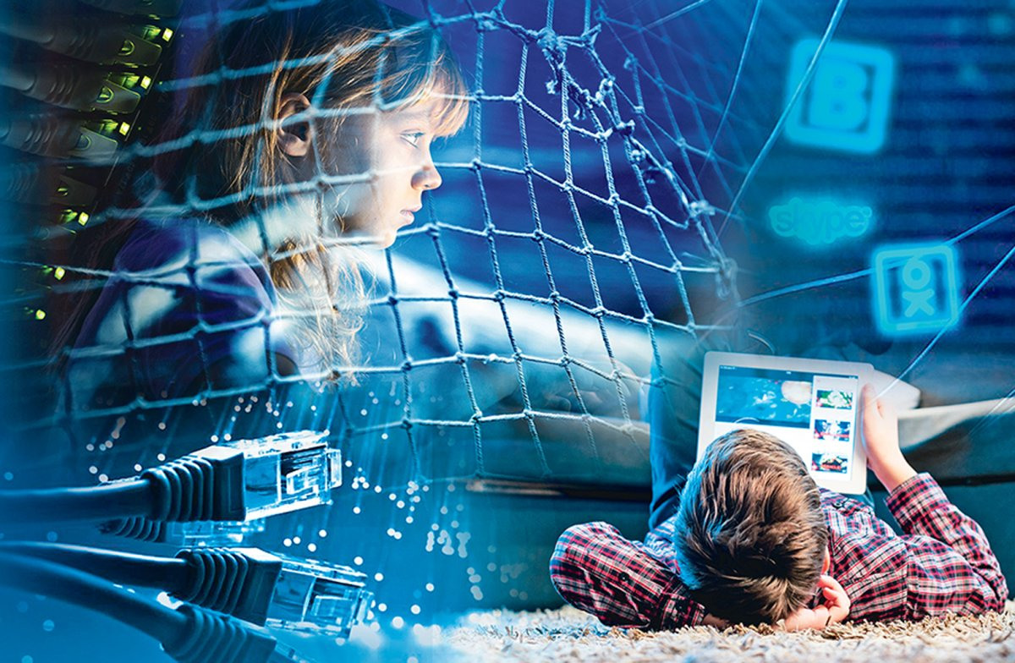
Если ребенок играет в определенный тип игр, то предложите ему совместную настольную или активную игру с похожим смыслом. Например, ваш ребенок не может оторваться от создания своего виртуального мира. Значит, он так же полюбит конструкторы или химические наборы, позволяющие «копировать» его деятельность в популярных играх. Если сын или дочь предпочитает компьютерные игры типа квест, запланируйте в выходной совместный поход на квест в реальности.
Некоторым детям в игре больше привлекает элемент соревнования. Дайте малышу возможность делать то же самое, к примеру, отведя в спортивную секцию на борьбу.
Если ребенок «завис» в социальных сетях, предложите общение с друзьями в реальности: устройте домашние игры в «Мафию», «Активити», «Крокодила» или другие, которые найдут живой отклик у подрастающего поколения.

5. Станьте Интернет-гуру для ребенка
Стив Джобс, пожалуй, самый известный Интернет-гуру современности, сильно ограничивал своих детей в пользовании созданным им самим айпадом. Вам наверняка интересно, какие аргументы он приводил своим детям, чтобы они слушались?
В этом случае главную роль играет авторитет родителя. Став технологическим гением, Джобс без труда мог объяснить детям пользу и вред устройств так, чтобы его послушались.
Изучайте современные технологии, рассказывайте детям о возможностях, которые они предоставляют. Рассказывайте о положительных примерах применения Интернета: это и огромные возможности получить удаленное образование по интересующему предмету от ведущих ВУЗов мира, и изучение практически любого иностранного языка, не выходя из дома.
Станьте положительным примером «умного» использования технологий для своего ребенка, и он, сам того не осознавая, будет тянуться за вами и брать с вас пример.

6. Придумывайте вместе с ребенком новые хобби
Все эксперты сходятся во мнении, что наличие хобби – самый «мощный» инструмент излечения от зависимости, и не только от Интернета. Если вы уже знаете интересы ребенка, предложите ему варианты офлайн-активности: будь то занятия спортом, театром или музыкой. Если ребенок ничем не интересуется, кроме Интернета, вернитесь к рекомендации номер два, а затем последуйте рекомендациям три и четыре.

7. Объявите «День свободы от Интернета»
Наконец, заведите в семье особенные дни отдыха от технологий. Вы можете придумать семейные праздники или создать новые семейные традиции.
Дополнительно в этот день придумайте собственную игру, по правилам которой любой член семьи получает «желтую карточку», когда берет телефон или «срывается» на компьютер. Разработайте способы поощрения за технологическое воздержание. Чем интереснее и сложнее правила, тем лучше может оказаться эффект.

